MilkPay

Plano de Gerenciamento de Requisitos

Versão 1.0

Histórico da Revisão
Data | Versão | Descrição | Autor
08/03/2022 | 1.0 | Criação do documento. | Sandro Ramos

Índice
1. Introdução 4
1.1 Objetivo 4
1.2 Escopo 4
2. Gerenciamento de Requisitos 4
2.1 Organização, Responsabilidades e Interfaces 4
2.2 Ferramentas, Ambiente e Infraestrutura 4
3. O Programa de Gerenciamento de Requisitos 4
3.1 Identificação de Requisitos Funcionais 4
3.2 Requisitos Não-Funcionais 5
3.3 Gerenciamento de Mudanças de Requisitos 5
3.3.1 Processamento e Aprovação de Controles de Mudanças 5
3.3.2 CCB (Conselho de Controle de Mudanças) 5
3.3.3 Linhas de Base do Projeto 5
4. Organização de Requisitos 5
4.1 Casos de Uso 5
4.2 Diagrama Geral de Casos de Uso 9
4.3 Diagrama Geral de Classe 10
4.4 Diagrama de Atividades 11
5. Projeto de Banco de Dados 12
5.1 Diagrama do Modelo Físico 12
5.2 Dicionário de Dados 13

Plano de Gerenciamento de Requisitos

Introdução
Desenvolvimento de software para trazer tecnologia financeira para uma empresa de transporte da indústria leiteira, esta que sofre com o atual modelo que utiliza, com base nessa dor será desenvolvida a aplicação MilkPay que sua principal funcionalidade será trazer dinamicidade na antecipação de recebíveis por parte dos fornecedores dessa empresa.

Objetivo
Este documento visa esclarecer dúvidas técnicas e apresentar o escopo do projeto e tudo o que será desenvolvido nele.

Escopo
Este plano de gerenciamento de requisitos se refere ao desenvolvimento de uma aplicação Web onde será possível visualizar histórico de títulos recebidos, visualizar os próximos títulos a pagar e realizar o pagamento dos títulos sendo eles cobranças bancárias(Boletos) ou transferências utilizando o arranjo PIX.

Gerenciamento de Requisitos

Organização, Responsabilidades e Interfaces
Usuário da aplicação será um integrante do setor financeiro, este sendo o colaborador da empresa que estará em contato com a aplicação e será o responsável por realizar as operações financeiras disponíveis na solução.

Ferramentas, Ambiente e Infraestrutura
A ferramenta necessária para utilização da solução é um dispositivo com acesso à internet e que tenha suporte a navegação em páginas web. O ambiente/sistema do usuário é indiferente uma vez que se trata de uma aplicação web que pode ser acessada independente de ambiente. A infraestrutura utilizada será em nuvem, com a solução da AWS t2.medium, uma máquina com 2 vCPUs, 4GB memória RAM e arquitetura x84_64, que estará localizada na região de sa-east-1(São Paulo) de modo a reduzir a latência das chamadas.

O Programa de Gerenciamento de Requisitos

Identificação de Requisitos Funcionais
ID: | RF-01 | Requisito: | Realizar login | ( )Oculto
Descrição: |  | O Software deverá permitir o usuário realizar login. Os dados do formulário serão:  CPF  Senha
Requisitos Relacionados: |  |  | RF-02

ID: | RF-02 | Requisito: | Validar Nível de Acesso | ( )Oculto
Descrição: |  | O Software deverá permitir acesso a informações conforme o nível da credencial de cada usuário.
Requisitos Relacionados: |  |  | RF-01

ID: | RF-03 | Requisito: | Visualizar Títulos a Pagar | ( )Oculto
Descrição: |  | O Software deverá permitir que o usuário visualize a lista de títulos a pagar.
Requisitos Relacionados: |  |  | N/A

ID: | RF-04 | Requisito: | Visualizar Títulos Pagos | ( )Oculto
Descrição: |  | O Software deverá permitir que o usuário visualize a lista de títulos que já foram pagos.
Requisitos Relacionados: |  |  | N/A

ID: | RF-05 | Requisito: | Visualizar Totalizadores | ( )Oculto
Descrição: |  | O Software deverá exibir totalizadores de total a pagar e total pago, total .
Requisitos Relacionados: |  |  | RF-03 e RF-04

ID: | RF-06 | Requisito: | Realizar o Pagamento de um Título | ( )Oculto
Descrição: |  | O software deverá permitir que o usuário realize o pagamento de um título.
Requisitos Relacionados: |  |  | RF-03

ID: | RF-07 | Requisito: | Visualizar Comprovante de Pagamento | ( )Oculto
Descrição: |  | O Software deverá apresentar o comprovante de pagamento de cada título liquidado.
Requisitos Relacionados: |  |  | RF-06

ID: | RF-08 | Requisito: | Disponibilizar o Comprovante de Pagamento | ( )Oculto
Descrição: |  | Disponibilizar a imagem do comprovante no formato .PNG.
Requisitos Relacionados: |  |  | RF-07

Requisitos Não Funcionais
ID: | RNF-01 | Requisito: | Sistema com UX/UI
Categoria: |  | Interface/Usabilidade |  | Desejável: ( X ) | Permanente: ( )
Descrição: |  | O Software deverá ser intuitivo e com uma bela interface.
Requisitos Relacionados: |  |  | N/A

ID: | RNF-01 | Requisito: | Front-end do Software Responsivo
Categoria: |  | Interface |  | Desejável: ( ) | Permanente: ( X )
Descrição: |  | O Front-end do software deverá ser responsivo.
Requisitos Relacionados: |  |  | N/A

Requisitos de Domínio
ID: | RND-01 | Requisito: | Infra na Nuvem
Categoria: |  | Portabilidade |  | Desejável: ( ) | Permanente: ( X )
Descrição: |  | O back-and do software deverá ser executado em um servidor da AWS na zona sa-east-1(América do Sul - São Paulo) de modo a reduzir latência das chamadas a API.
Requisitos Relacionados: |  |  | N/A

Gerenciamento de Mudanças de Requisitos

Processamento e Aprovação de Controles de Mudanças
O requerente deverá enviar um e-mail para aktie@gmail.com os seguintes campos preenchidos, Nome do Requerente, Alteração Requerida, Motivo e Urgência. Caso após a análise do Gerente de Projetos a alteração não esteja no escopo do projeto será enviado um e-mail de resposta explicando o motivo da recusa, caso seja aprovada será marcada uma reunião para análise mais aprofundada da mudança, discussão de valores e novas estimativas de tempo.

CCB (Conselho de Controle de Mudanças)
Será verificado se a mudança requerida se enquadra nas funcionalidades previamente definidas e se não ocasionam impactam nas mesmas.

Linhas de Base do Projeto
O projeto está dividido em 3 linhas base, a primeira grande entrega sendo o front-end, com todas as telas do protótipo prontas, a segunda entrega será a do back-end e a integração com o front-end e a última a parte de infraestrutura com a aplicação já funcional e em ambiente de produção.

Organização de Requisitos

Casos de Uso
Requisitos Relacionados
Identificação |  | Nome do Requisito
RF-01 |  | Realizar Login
Caso de Uso – Realizar Login
Ator: |  |  | Colaborador do Financeiro
Pré-condição: |  |  | O usuário deverá possuir credenciais de acesso.
Pós-condição: |  |  | N/A
Fluxo Básico
Nº | Ação do Usuário |  |  | Resposta do Sistema
01  02  03 | Informa o(s) dado(s) e aciona a opção Login. |  |  | De acordo com o(s) dados(s) informado(s), realiza a verificação das credenciais do usuário e abre o dashboard de acordo com seu nível de credencial[RN-02]  Caso usuário seja valido[RN-02] exibe o dashboard inicial do sistema conforme[IMG-01].
Regras de Negócio
Identificador |  | Descrição da Regra |  |  |  | Mensagem
RN-01 |  | O sistema deve impedir o login com credenciais inválidas. |  |  |  | MSG-01
RN-02 |  | São campos obrigatórios do Login:  Documento(CPF)  Senha |  |  |  | MSG-02
Mensagens
Identificador |  | Descrição da Mensagem |  |  | Tipo
MSG-01 |  | Credenciais informadas inválidas! |  |  | Alerta
MSG-02 |  | Necessário informar Documento e Senha! |  |  | Alerta
Protótipos de Tela
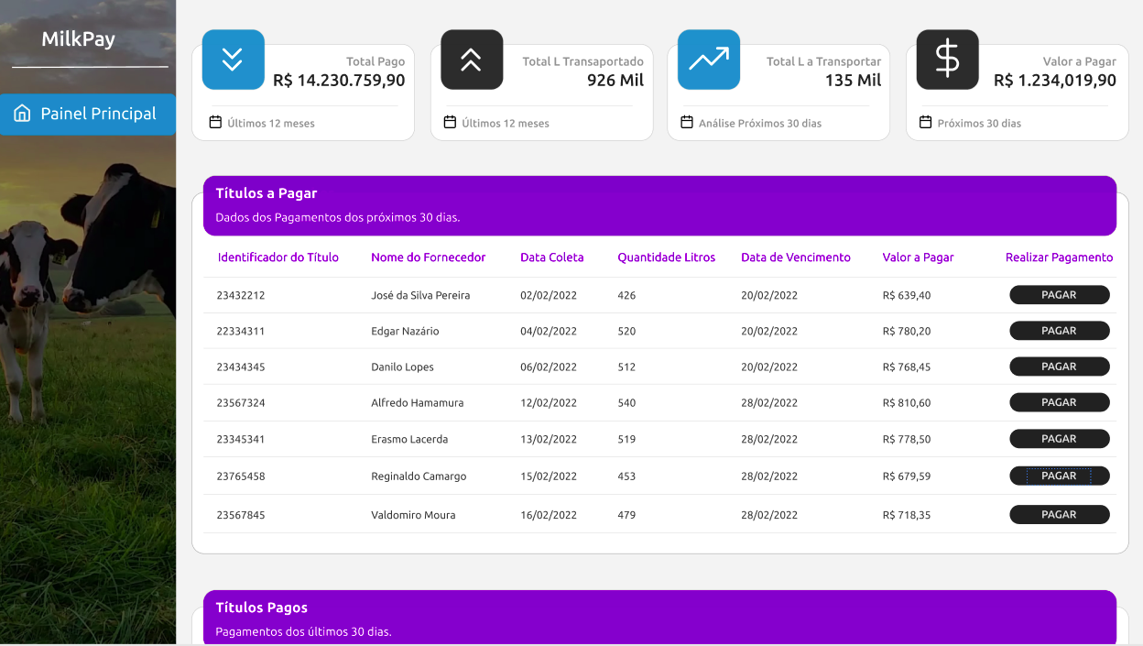
IMG-01

Requisitos Relacionados
Identificação |  | Nome do Requisito
RF-02 |  | Validar Nível de Acesso
Caso de Uso – Validar Nível de Acesso
Ator: |  |  | Colaborador do Financeiro
Pré-condição: |  |  | O usuário deverá possuir credenciais de acesso.
Pós-condição: |  |  | N/A
Fluxo Básico
Nº | Ação do Usuário |  |  | Resposta do Sistema
01  02 | Informa o(s) dado(s) e aciona a opção Login. |  |  | De acordo com o(s) dados(s) informado(s), o sistema irá verificar qual o nível de acesso do usuário e redirecionar o usuário para o dashboard referente a sua respectiva credencial[RN-02]
Regras de Negócio
Identificador |  | Descrição da Regra |  |  | Mensagem
RN-01 |  | O sistema deve dar acesso ao sistema de acordo com seu nível de acesso, ou seja, o usuário do financeiro tem acesso a todos os títulos a pagar para fornecedores, outros tipos de usuário como por exemplo os agregados(Motoristas) teriam acesso aos seus respectivos títulos a receber.

Requisitos Relacionados
Identificação |  | Nome do Requisito
RF-03 |  | Visualizar Títulos a Pagar
Caso de Uso – Visualizar Títulos a Pagar
Ator: |  |  | Colaborador do Financeiro
Pré-condição: |  |  | O usuário devera estar logado no sistema e existirem títulos a pagar.
Pós-condição: |  |  | N/A
Fluxo Básico
Nº | Ação do Usuário |  |  | Resposta do Sistema
01  02  03 | Usuário acessando o dashboard inicial. |  |  | Sistema realiza uma chamada HTTP para o back-end requisitando as informações dos títulos a pagar, caso consiga exibe os mesmos, conforme a [IMG-01].  Caso ocorra uma erro ao buscar as informações o sistema retornara a seguinte mensagem de erro[MSG-01].
Regras de Negócio
Identificador |  | Descrição da Regra |  |  |  | Mensagem
RN-01 |  | O sistema deverá buscar somente títulos da empresa que o colaborador pertença.
Mensagens
Identificador |  | Descrição da Mensagem |  |  | Tipo
MSG-01 |  | Erro ao buscar informações dos títulos: + mensagem retornada do back-end. |  |  | Erro
Protótipos de Tela
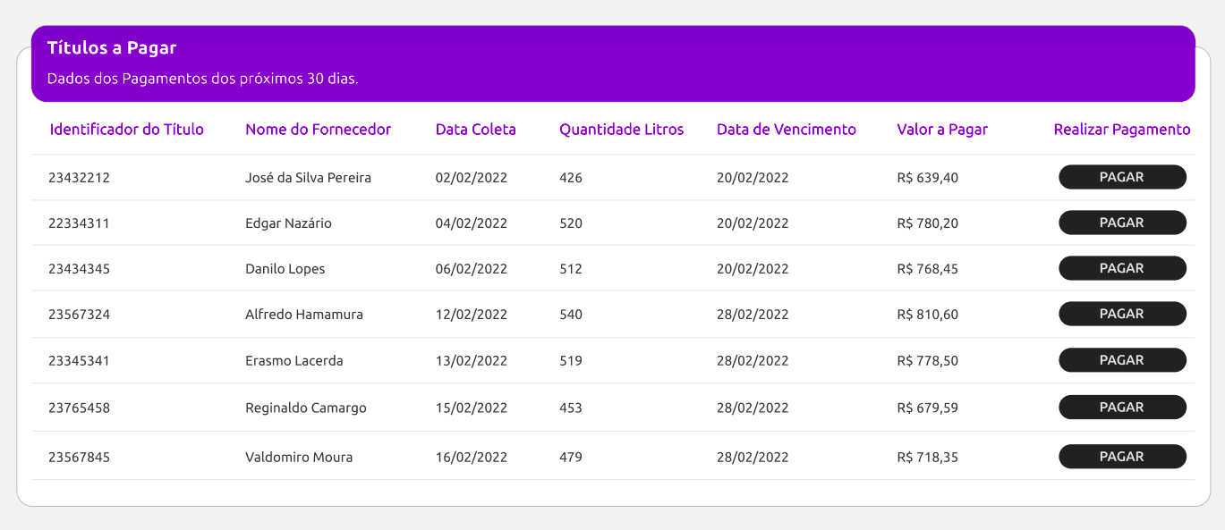
IMG-01

Requisitos Relacionados
Identificação |  | Nome do Requisito
RF-04 |  | Visualizar Títulos Pagos
Caso de Uso – Visualizar Títulos Pagos
Ator: |  |  | Colaborador do Financeiro
Pré-condição: |  |  | O usuário devera estar logado no sistema e existirem títulos pagos.
Pós-condição: |  |  | N/A
Fluxo Básico
Nº | Ação do Usuário |  |  | Resposta do Sistema
01  02  03 | Usuário acessando o dashboard inicial. |  |  | Sistema realiza uma chamada HTTP para o back-end requisitando as informações dos títulos que já foram pagos, caso consiga exibe os mesmos, conforme a [IMG-01].  Caso ocorra uma erro ao buscar as informações o sistema retornara a seguinte mensagem de erro[MSG-01].
Regras de Negócio
Identificador |  | Descrição da Regra |  |  |  | Mensagem
RN-01 |  | O sistema deverá buscar somente títulos da empresa que o colaborador pertença.
Mensagens
Identificador |  | Descrição da Mensagem |  |  | Tipo
MSG-01 |  | Erro ao buscar informações dos títulos: + mensagem retornada do back-end. |  |  | Erro
Protótipos de Tela
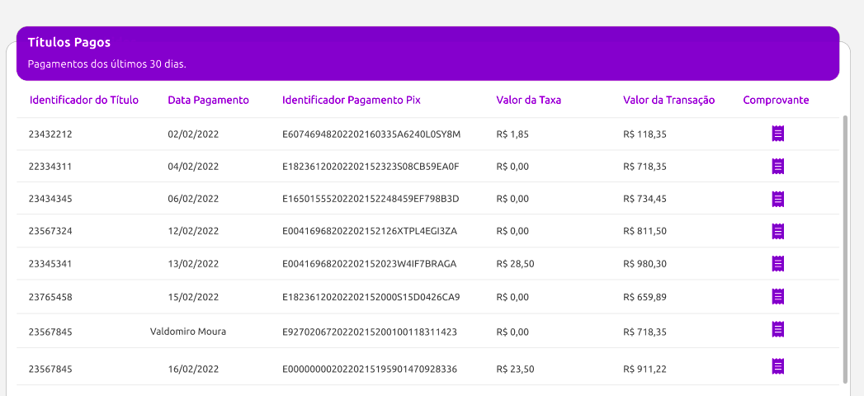
IMG-01

Requisitos Relacionados
Identificação |  | Nome do Requisito
RF-05 |  | Visualizar Totalizadores
Caso de Uso – Visualizar Totalizadores
Ator: |  |  | Colaborador do Financeiro
Pré-condição: |  |  | O usuário devera estar logado no sistema e existirem dados de títulos.
Pós-condição: |  |  | N/A
Fluxo Básico
Nº | Ação do Usuário |  |  | Resposta do Sistema
01  02  03 | Usuário acessando o dashboard inicial. |  |  | Sistema realiza uma chamada HTTP para o back-end requisitando as informações dos totalizadores, caso consiga exibe os mesmos, conforme a [IMG-01].  Caso ocorra uma erro ao buscar as informações o sistema retornara a seguinte mensagem de erro[MSG-01].
Regras de Negócio
Identificador |  | Descrição da Regra |  |  |  | Mensagem
RN-01 |  | O sistema deverá buscar somente títulos da empresa que o colaborador pertença.
Mensagens
Identificador |  | Descrição da Mensagem |  |  | Tipo
MSG-01 |  | Erro ao buscar informações dos totalizadores: + mensagem retornada do back-end. |  |  | Erro
Protótipos de Tela
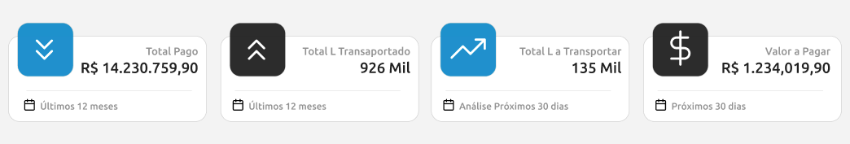
IMG-01

Requisitos Relacionados
Identificação |  | Nome do Requisito
RF-06 |  | Realizar o Pagamento de um Título
Caso de Uso – Realizar o Pagamento de um Título
Ator: |  |  | Colaborador do Financeiro
Pré-condição: |  |  | O usuário devera estar logado no sistema e existir um título a pagar.
Pós-condição: |  |  | N/A
Fluxo Básico
Nº | Ação do Usuário |  |  | Resposta do Sistema
01  02  03 | Usuário acessando o dashboard inicial, seleciona o título que deseja realizar o pagamento, clica no botão “PAGAR” e então realiza a confirmação do pagamento conforme a [IMG-02]. |  |  | Sistema realiza uma chamada HTTP para o back-end informando os dados do títulos a pagar e realiza o processo de pagamento, caso consiga retorna o comprovante de pagamento do título conforme a [IMG-02].  Caso ocorra uma erro ao realizar a rotina de pagamento o sistema deverá retornar a seguinte mensagem.[MSG-01].
Regras de Negócio
Identificador |  | Descrição da Regra |  |  |  | Mensagem
RN-01 |  | O sistema deve liquidar o valor total do título e realizar retentativas automáticas em caso de erro no back-end.
Mensagens
Identificador |  | Descrição da Mensagem |  |  | Tipo
MSG-01 |  | Erro ao realizar pagamento do título: + mensagem retornada do back-end. |  |  | Erro
Protótipos de Tela
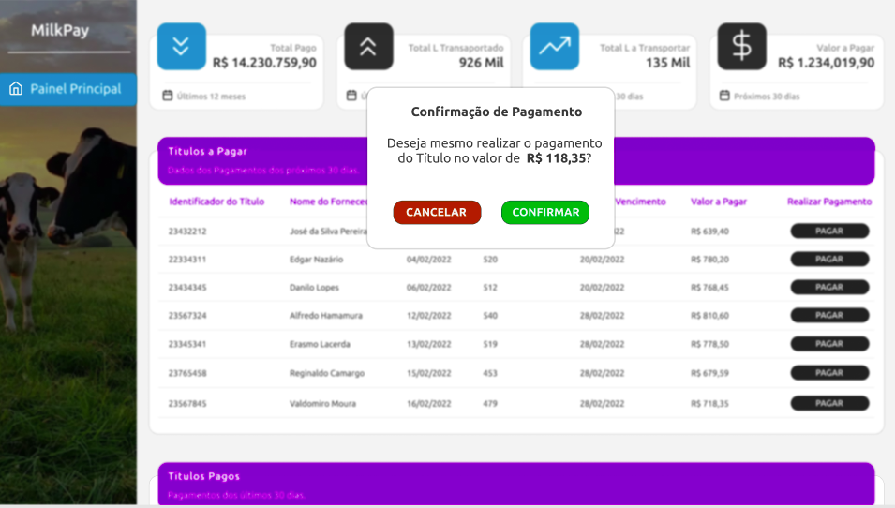
IMG-01

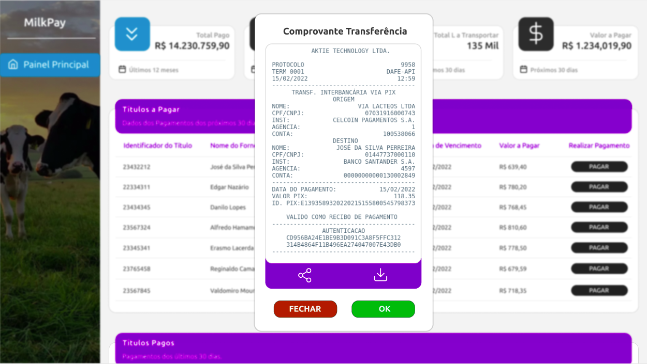
IMG-02

Requisitos Relacionados
Identificação |  | Nome do Requisito
RF-07 |  | Visualizar o Comprovante de Pagamento
Caso de Uso – Visualizar Comprovante de Pagamento
Ator: |  |  | Colaborador do Financeiro
Pré-condição: |  |  | O usuário devera estar logado no sistema e existir um título pago.
Pós-condição: |  |  | N/A
Fluxo Básico
Nº | Ação do Usuário |  |  | Resposta do Sistema
01  02  03 | Usuário acessando o dashboard inicial no componente “Títulos Pagos”, clica no ícone do comprovante de pagamento. |  |  | Sistema busca o base64 do comprovante atrelado a aquele Título Pago e apresenta o base64 conforme a [IMG-01].  Caso ocorra uma erro ao buscar as informações o sistema retornara a seguinte mensagem de erro[MSG-01].
Regras de Negócio
Mensagens
Identificador |  | Descrição da Mensagem |  |  | Tipo
MSG-01 |  | Erro ao gerar a imagem do comprovante! Tente novamente. |  |  | Erro
Protótipos de Tela
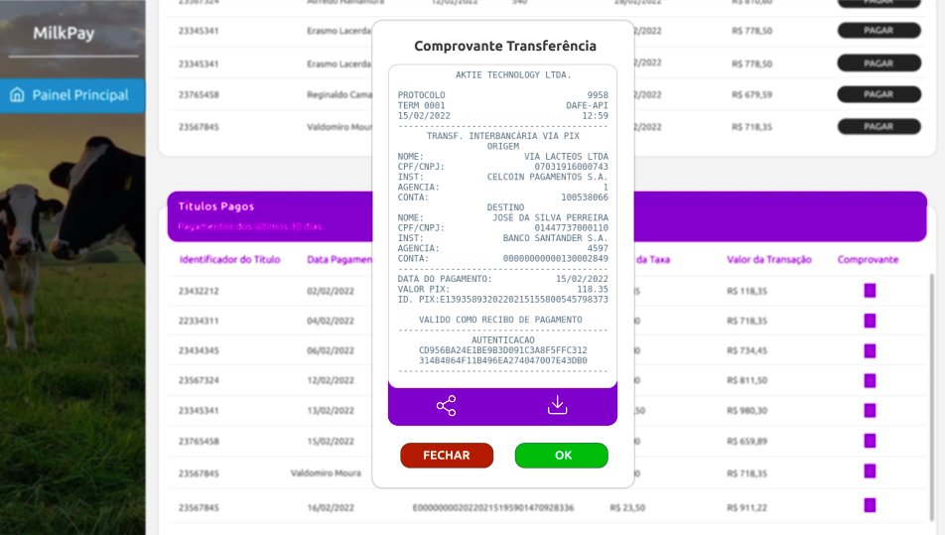
IMG-01

Requisitos Relacionados
Identificação |  | Nome do Requisito
RF-08 |  | Disponibilizar o Comprovante de Pagamento
Caso de Uso – Disponibilizar o Comprovante de Pagamento
Ator: |  |  | Colaborador do Financeiro
Pré-condição: |  |  | O usuário devera estar logado no sistema e existir um título pago.
Pós-condição: |  |  | N/A
Fluxo Básico
Nº | Ação do Usuário |  |  | Resposta do Sistema
01  02  03 | Usuário acessando o dashboard inicial no componente “Títulos Pagos”, clica no ícone do comprovante de pagamento e lhe é apresentado o comprovante a partir daí clica no ícone de download e baixa o png do comprovante. |  |  | Sistema realiza uma chamada HTTP para o back-end para salvar o PNG do comprovante em algum local no servidor e assim sendo possível realizar o download do mesmo.  Caso ocorra uma erro ao gerar o PNG de download o sistema retornara a seguinte mensagem de erro[MSG-01].
Mensagens
Identificador |  | Descrição da Mensagem |  |  | Tipo
MSG-01 |  | Erro ao gerar arquivo PNG para download! Tente novamente. |  |  | Erro
Protótipos de Tela
IMG-01

Diagrama Geral de Casos de Uso

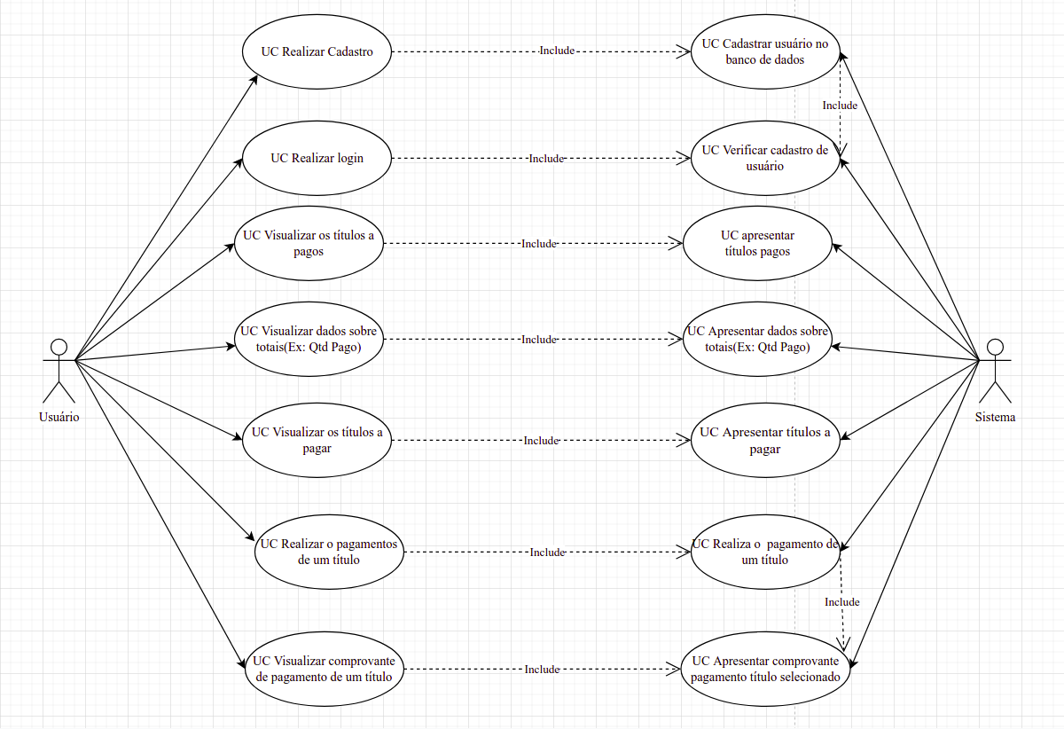

Diagrama Geral de Classe

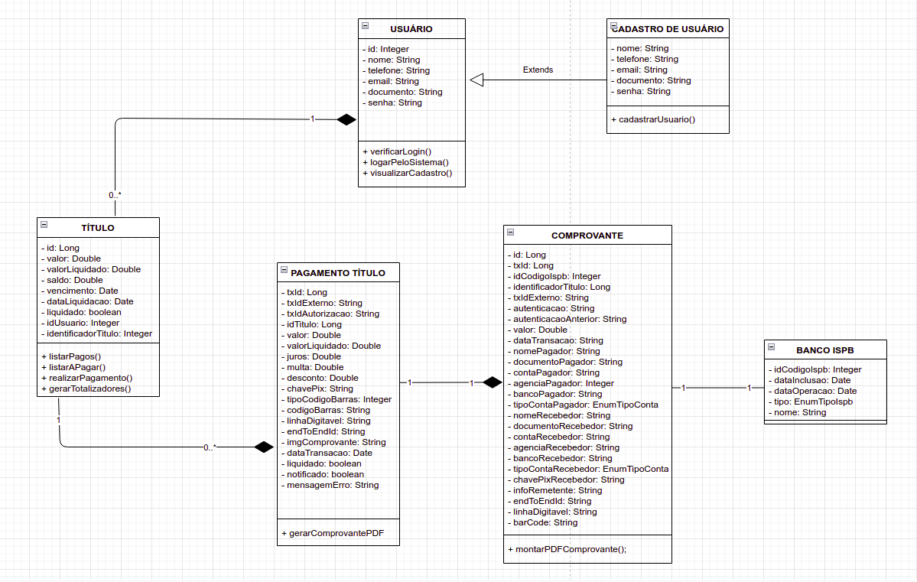

Diagrama de Atividades
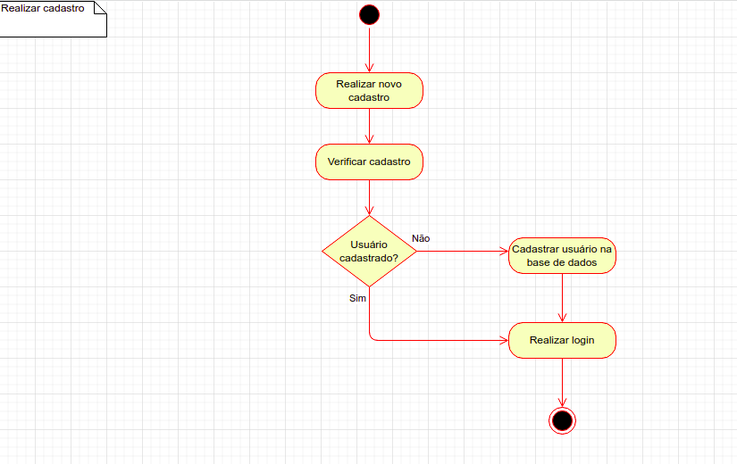

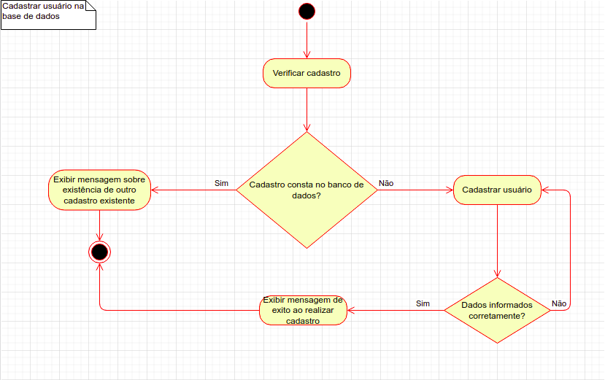

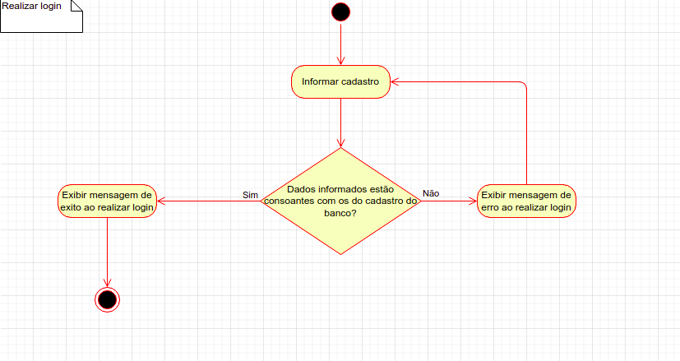

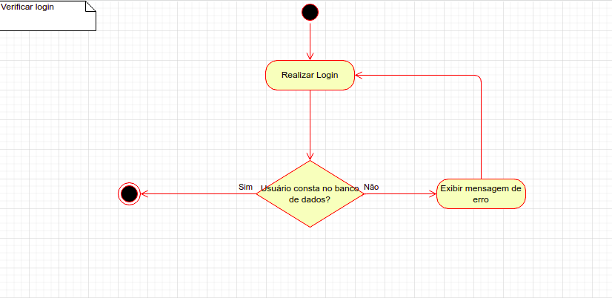

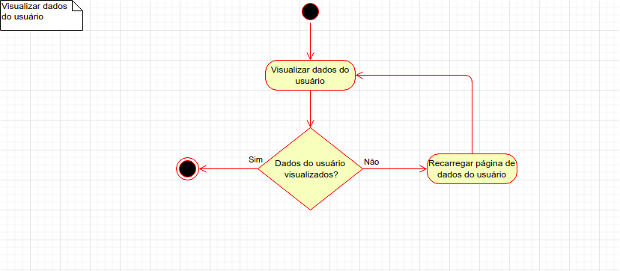

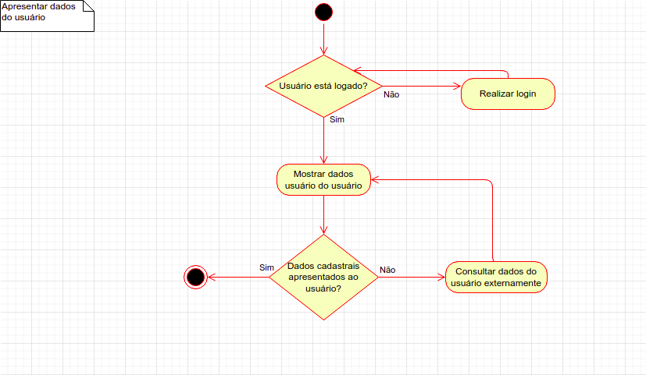

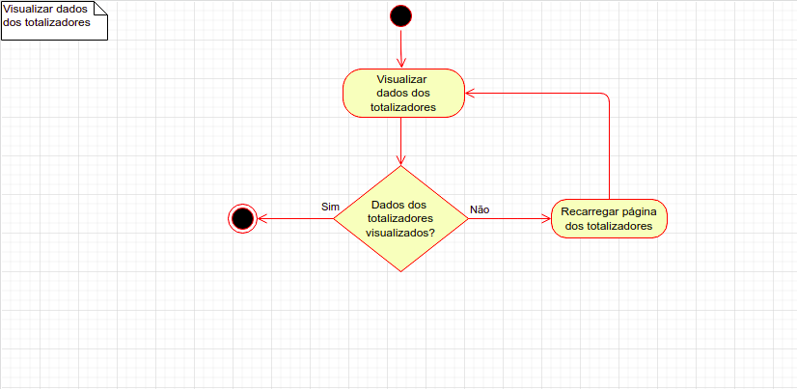

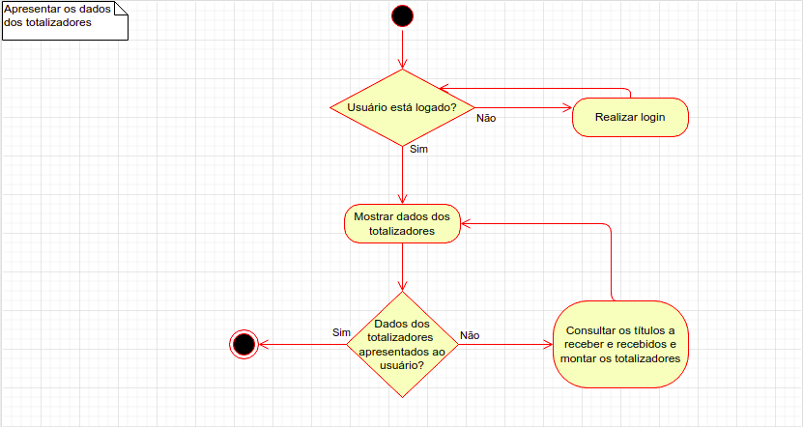

Projeto de Banco de Dados

Diagrama do Modelo Físico

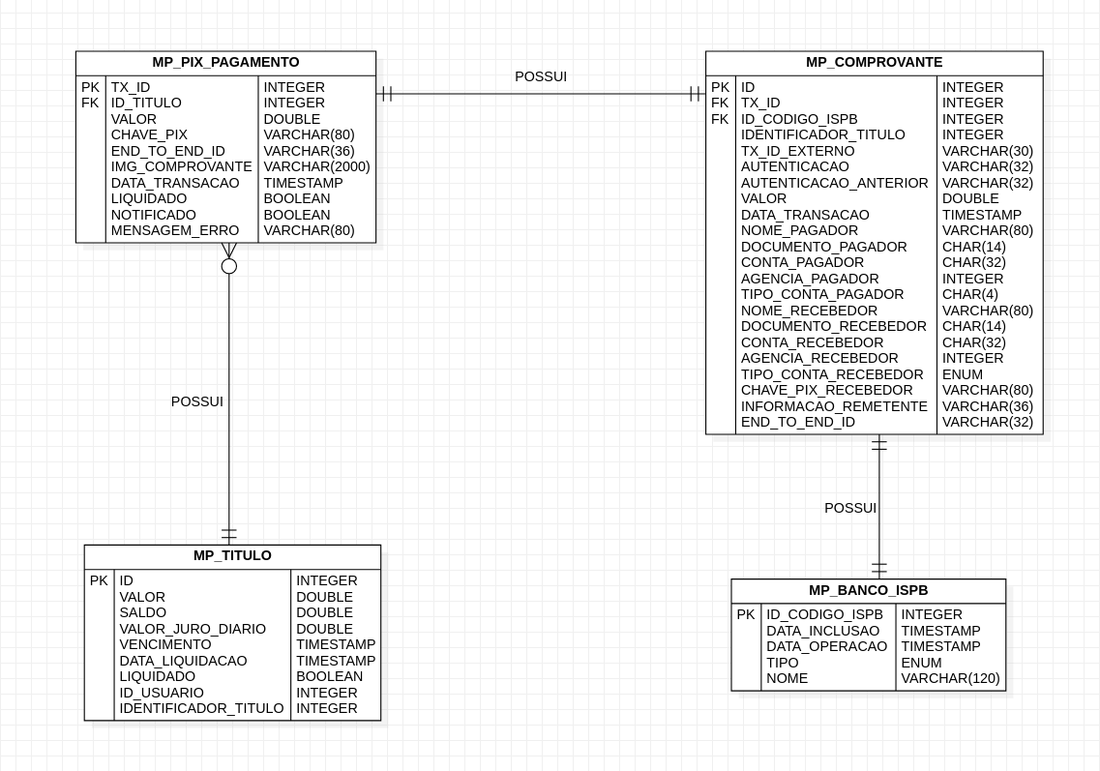

Dicionário de Dados

INSUMO
ATRIBUTO | TIPO | PK | FK | NULL | DESCRIÇÃO
COD_INSUMO | INTEGER | X |  |  | Código identificador do insumo
COD_MEDIDA | INTEGER |  | X |  | Código identificador da medida
COD_TPINSUMO | INTEGER |  | X |  | Código identificador do tipo de insumo
COD_CULTURA | INTEGER |  | X |  | Código identificador da cultura
NM_INSUMO | VARCHAR(100) |  | X |  | Nome identificador do insumo
QTD_INSUMO | NUMERIC(10,4) |  |  |  | Quantidade do insumo
PRECO_INSUMO | NUMERIC(18,4) |  |  |  | Preço do insumo
VALI_INSUMO | DATE |  |  |  | Data de validade do insumo
CONSU_INSUMO | DOUBLE |  |  |  | Consumo do insumo
SALDO_ESTOQUEINSUMO | NUMERIC(8,4) |  |  |  | Saldo estoque total de insumo
CHAVE PRIMÁRIA
COD_INSUMO_PK
CHAVES ESTRANGEIRAS
NOME RESTRIÇÃO | TABELA PAI |  |  | ATRIBUTO(S) ORIGEM |  | ATRIBUTO(S) DESTINO
INSUMO_MEDIDA_FK _CIDADE_FK | MEDIDA |  |  | COD_MEDIDA |  | COD_MEDIDA
INSUMO _TIPO_INSUMO_FK | TIPO_INSUMO |  |  | COD_TPINSUMO |  | COD_TPINSUMO
INSUMO_CULTURA_PK | CULTURA |  |  | COD_CULTURA |  | COD_CULTURA

